附件5：
大连海洋大学本科教学综合评价系统
填报指南

一、登录系统
系统地址：http://210.30.65.222/ute
打开登录页面后，输入学院（专业）的用户名、密码，点击“登录”按钮登录系统。
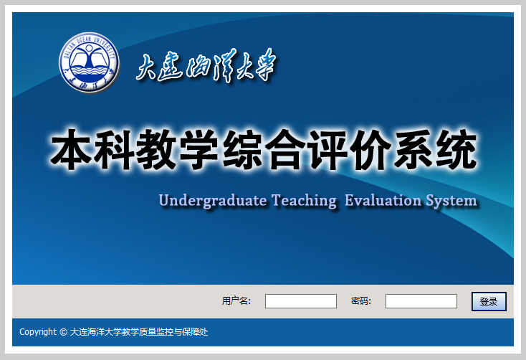

二、修改密码
点击页面右上方“修改密码”链接后，输入一次“原密码”，二次“新密码”，然后点击“确定”按钮即可修改密码。
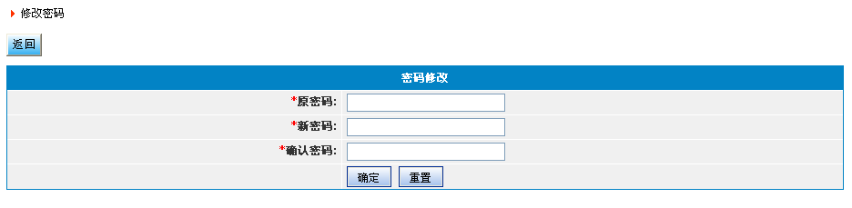

三、填报专业数据
系统列出了高校需要参加的评价列表信息，包含评价名称、填报的开截止日期。
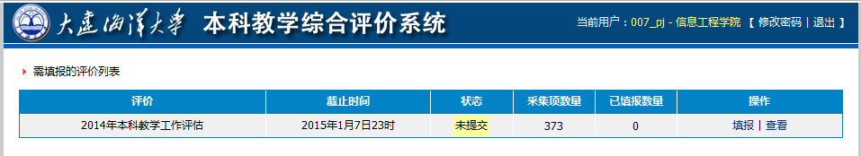
点击链接，打开评价的填报页面。填报页包含了所有需要填报的专业数据。具体的填报方式有二大类，一类是直接在文本框内填入数值或比例值，另一类是上传文档或文件，上传的文件不能超过规定的大小。
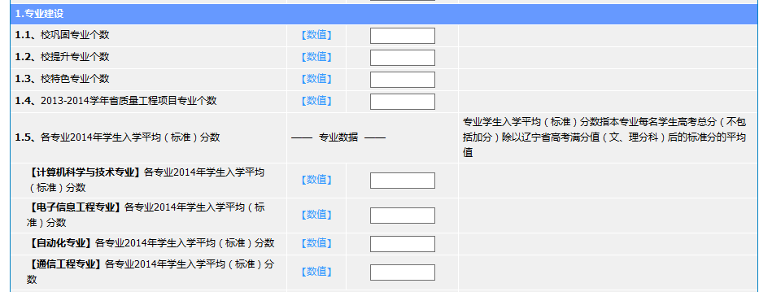
具体的格式要求如下：
- 【数值】填报数值；
- 【比例】填报0-1之间的值，保留2位小数，例如0.85；
- 【选项】可在下拉列表中选择可选项；
- 【文档】上传单个.doc文档；
- 【文件】上传单个.zip或.rar文件。

每项数据或文件填报后会立即保存到服务器上，保存成功后该项会显示为绿底白字。

数据或文件不需要一次全部填报完毕，可以分批进行填写或上传。已填报完成的数据在最终提交之前可以进行修改或重新上传。

四、最终提交
在所有的填报项均提交完成后，确认无误即可进行“最终提交”，具体做法是点击填报页面底部如图所示的最终提交按钮。请注意：最终提交完成后当前评价的所有数据将不可以再进行修改。

五、退出系统
完成填报后可点击系统右上方“退出”链接，即可退出当前登录。

